2 АНАЛІЗ ІСНУЮЧИХ СПОСОБІВ, МЕТОДІВ ТА УСТАТКУВАННЯ ДЛЯ ПОДРІБНЕННЯ ГІРСЬКОЇ МАСИ
Змін
Лист
№ докум.
Підпис

Дата
Лист
ОЗ-11.2403.85.15
Розроб.
Литвинчук Д.О.
Перевір.
Тверда О.Я.
Реценз.
Н. Контр.
Затверд.
Аналіз існуючих способів, методів та устаткування для подрібнення гірської маси
Літ.
Листів
ІЕЕ, гр. ОЗ-11

2.1 Аналіз дробарного обладнання для первинного подрібнення гірської маси

При виборі обладнання вирішуються такі основні завдання: вибір типу апарата і його типорозміру, розрахунок продуктивності апарата для заданих умов, визначення числа апаратів.
Тип вибраного апарата залежить від крупності матеріалу і його фізичних властивостей. Якщо можливе використання апаратів декількох типів, вибір здійснюється на основі їхнього техніко-економічного порівняння. При виборі обладнання варто враховувати досвід роботи підприємств-аналогів. Продуктивність окремих апаратів звичайно коливається в широких межах, залежно від крупності кусків збагачуваного матеріалу і умов роботи апарата. Тому продуктивність повинна приводитися до конкретних умов. Продуктивність апаратів розраховують за теоретичними і емпіричними формулами, нормами питомого навантаження і питомої витрати електроенергії, за часом перебування матеріалу в апараті, за даними каталогів і довідників.
Число апаратів, що встановлюють, приймають відповідно до розрахунку, при якому враховують фактичну продуктивність апарата, нерівномірність його використання і нерівномірність надходження живлення.
Вибір типу і розміру дробарки визначається твердістю корисної копалини, розмірами шматків вихідного і подрібненого продуктів.
Залежно від крупності вихідного і подрібненого продуктів розрізняють три стадії подрінення (табл. 2.1).

Таблиця 2.1 – Стадії подрібнення гірничої маси
Стадія | Крупність продукту, мм
Стадія | Вихідного | Подрібненого
Крупне подрібнення  Середнє подрібнення  Дрібне подрібнення | 1200-500  350-100  100-40 | 350-100  100-40  40-10

Крупне, середнє і дрібне подрібнення твердих і середньої твердості порід доцільно проводити в дробарках, які працюють за принципом роздавлювання (щокових, конусних і валкових із гладкими валками); середнє і дрібне подрібнення твердих і в'язких порід – у дробарках, які працюють за принципом роздавлювання за участю стирання (конусних і значно рідше валкових дробарках із гладкими валками) [5].
Щокові дробарки (СМД-108, СМД-110, СМД-60А, СМ-888 тощо) в порівнянні з конусними дробарками більш пристосовані для подрібнення твердих матеріалів, займають менше місця по висоті, простіші конструктивно, але менш пристосовані для подрібнення матеріалів пластинчастої форми (рис. 2.1). Щокові дробарки працюють за принципом роздавлювання, і частково стирання між двома щоками, з яких одна — нерухома, а інша — рухома.
Розрізняють два типи щокових дробарок: з одиночною розпірною плитою та з подвійною роздільною плитою (рис. 2.1).
Сучасний стан розвитку розробки Коростенського родовища гранітів характеризується веденням гірничих робіт на значних глибинах. Зростання об’ємів видобування призводить до збільшення викидів забруднюючих речовин та пилу, а також створює значні додаткові фінансові витрати на паливо та паливно-мастильні матеріали при транспортуванні гірничої маси.

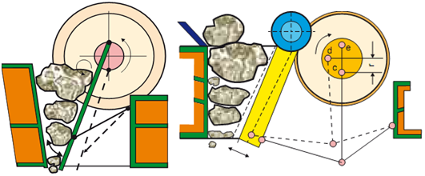
Рисунок 2.1 ̶ Щокові дробарки: а) з одиночною розпірною плитою;
б) з подвійною розпірною плитою

Конусні дробарки. Основне подрібнююче зусилля в конусних дробарках — роздавлювання, але має місце і розлам грудок при вигині, що виникає, коли грудка затиснута між увігнутою поверхнею чаші 1 і опуклою поверхнею рухомого конуса 2. Конусні дробарки за своїм призначенням розділяють на дробарки крупного подрібнення — ККД (рис. 2.2 а), середнього подрібнення — КСД (рис. 2.2 б) і дрібного подрібнення — КМД (рис. 2.2 в). У дробарок для крупного подрібнення усічений конус чаші повернутий більшою основою вгору, а в дробарок для середнього і дрібного − донизу. Подрібнюючі конуси у дробарок всіх типів звернені великою основою донизу, але в дробарках для крупного подрібнення конус крутий, а в дробарок для середнього та дрібного − пологий.
Сучасні конусні дробарки крупного подрібнення мають футеровку, що надає камері подрібнення криволінійних обрисів. Футеровки такого профілю зменшують можливість забивання дробарки породою.
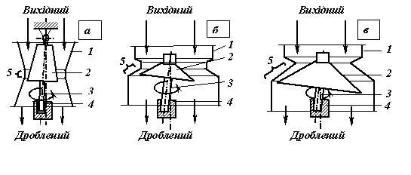
Рисунок 2.2 – Схеми конусних дробарок: а — крупного подрібнення; б — середнього подрібнення; в — дрібного подрібнення. 1 — конічна нерухома чаша; 2 — подрібнюючий конус; 3 — вал; 4 — ексцентриковий стакан; 5 — зона подрібнення

Конусні дробарки завдяки своїй конструкції є більш дорогими, ніж щокові та дробарки ударної дії, однак при правильному їх використанні експлуатаційні витрати є меншими.
Валкові дробарки (ДДЗ-4, DVZ 18, DVZ 50 тощо) виготовляються з гладкими — ДГ і зубчатими валками — ДДЗ. Принцип дії дробарок однаковий: вихідний матеріал подається зверху, затягується валками, що обертаються назустріч один одному, і при проходженні між ними дробиться. Для збільшення подрібнюючого ефекту валки дробарки можуть мати різну окружну швидкість обертання. Кількість валків в дробарці ̶ від одного до чотирьох.
Валкові дробарки з гладкими валками (рис. 2.3 а) працюють за принципом роздавлювання вихідного матеріалу при затягуванні його в щілину між валками. Вони застосовуються для середнього і дрібного подрібнення гірничої маси, коли недопустиме переподрібнення цінного крихкого мінералу (марганцеві,каситеритові, вольфрамітові руди, калійні солі), іноді їх застосовують для середнього подрібнення вугілля й коксу.
Валкові дробарки з зубчатими валками (рис. 2.3 б) призначені для крупного і середнього подрібнення м'яких і крихких порід (вугілля, антрацитів і сланців) при необхідності одержати грудковий подрібнений продукт із невеликим вмістом дріб'язку. Дробарки з зубчастими валками бувають одно-, двох- і багатовалковими. Останні внаслідок громіздкості і незручності їхньої експлуатації не отримали поширення в практиці збагачення.
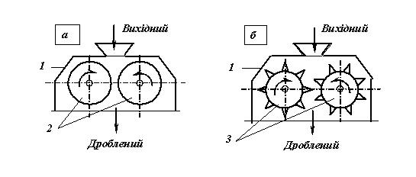
Рисунок 2.3 – Валкові дробарки: а — з гладкими валками; б — з зубчатими валками; 1 — корпус; 2 — гладкі валки; 3 — зубчаті валки

Процес подрібнення в дробарках із зубчатими валками відбувається за рахунок розколювання порід і здійснюється при меншому переподрібненні та витраті енергії, ніж у щокових і конусних дробарках.
Валкові дробарки мають ряд переваг:
- простота конструкції;

- компактність;
- надійність в експлуатації і невеликий вміст дріб'язку в готовому продукті.
Однак вони мають низьку продуктивність і великі питомі витрати електроенергії.
Дробарки ударної дії (молоткові — М і роторні — ДРК і ДРС) використовуються для крупного, середнього і дрібного подрібнення матеріалів не тільки низької і середньої, але й підвищеної міцності. До переваг дробарок ударної дії слід віднести:
- простоту конструкції;
- надійність, компактність;
- велику продуктивність;
- високий ступінь подрібнення;
- порівняно невеликі питомі витрати електроенергії.
Тому вони широко застосовуються для подрібнення кам'яного вугілля, коксової шихти, вапняку, руд чорних, кольорових, рідкісних і благородних металів, калійних солей, баритових, флюоритових і азбестових руд, будівельних матеріалів. На подібних матеріалах дробарки ударної дії дозволяють досягати великих (до 30) ступенів подрібнення. З усіх різновидів первинних дробарок молоткові дробарки забезпечують форму продукту найбільш наближену до кубовидної.
Дробарки ударної дії виготовляються одно- і двороторними, з колосниковими решітками і без них, з реверсивними і нереверсивними роторами. Основна відмінність молоткових і роторних дробарок полягає в кріпленні бил — у молоткових дробарок вони закріплені шарнірно, у роторних — жорстко.
У молоткових дробарках (рис. 2.4 а) вихідний матеріал через завантажувальний отвір надходить у робочий простір, обмежений корпусом 1, який є захищеним броньовими плитами 2. Усередині робочого простору на горизонтальному валу 3 обертається ротор 4 з молотками 5, закріпленими шарнірно. Молотки вдаряють по грудках і з силою відкидають їх до стінок корпуса на плити, де грудки доподрібнюються.

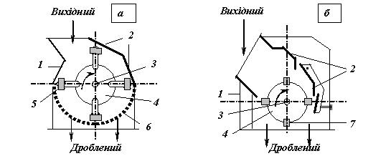
Рисунок 2.4 – Дробарки ударної дії: а — молоткова дробарка; б — роторна дробарка; 1 — корпус; 2 — броньові відбійні плити; 3 — вал; 4 — ротор; 5 — молотки; 6 — колосникова решітка; 7 — било

Таким чином, процес подрібнення здійснюється в результаті ударів молотків по грудках матеріалу, ударів грудок матеріалу об броньові плити і роздавлювання та стирання матеріалу молотками на колосникових решітках. Подрібнений продукт розвантажується через отвори колосникових решіток 6.
Принцип дії роторних дробарок аналогічний принципу дії молоткових
дробарок. У роторних дробарках подрібнення здійснюється жорстко
закріпленими на роторі 4 билами 7. Матеріал завантажується в зону ротора, що обертається з великою швидкістю. Ударами бил грудки руйнуються, і їх частини відкидаються на відбійні броньові плити 2 або колосники, що утворюють камеру подрібнення. Ударяючись об футеровку, грудки руйнуються і знову відскакують на ротор. Це повторюється доти, поки грудки, досягши визначеної крупності, не
вийдуть із дробарки через вихідну щілину або отвори колосникових решіток.
Роторні дробарки випускають двох типів: ДРК — для крупного подрібнення і ДРС — для середнього і дрібного.
Двороторні дробарки в порівнянні з однороторними менш піддані забиванню і звичайно застосовуються для подрібнення вологіших матеріалів і матеріалів, що злипаються, вони також дозволяють завантажувати матеріал більшої крупності. Ширину щілини колосникових решіток і відстань між ними та кінцем бил (молотків) вибирають залежно від необхідної крупності подрібненого продукту і вологості матеріалу, що дробиться. У важких випадках дробарки працюють без колосникових решіток. Без колосникових решіток продуктивність дробарки підвищується, але при цьому в подрібненому продукті з'являються зерна крупніші допустимих розмірів.
При роботі молоткових і роторних дробарок вихід дрібних фракцій сягає значних відсотків, що є небажаним [6, 22-30].
Гіраційні дробарки (рис. 2.5), використовують для попереднього подрібнення на початкових стадіях, якщо матеріал має розміри, допустимі для отвору живлення дробарок.
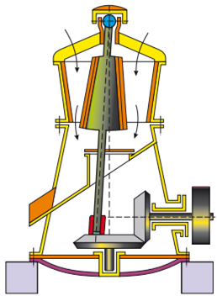

Рисунок 2.5 – Схема гіраційної конусної дробарки
Вони забезпечують більшу продуктивність, ніж щокові та конусні, завдяки великим розмірам круглого розвантажувального отвору. Така форма отвору забезпечує набагато більший переріз, ніж отвір щокової дробарки, та безперервний принцип дії, в той час, як зворотно-поступальний рух щокових дробарок забезпечує тільки порційне подрібнення. Гіраційна дробарка не має конкурентів на великих переробних заводах і фабриках з продуктивністю більше ніж 1200 т/год. Її недоліком є необхідність масивних фундаментів[7].

2.2 Порівняння щокових дробарок з конусними для крупного подрібнення на ВАТ «Коростенський щебзавод»

Дробарки щокові - машини періодичної дії. Камінь в них подрібнюється в проміжку між двома щоками, з яких одна - рухлива, а інша - зазвичай нерухома. Поверхні щік футеровані дроблять плитами з особливої зносостійкої сталі. Конструкція кріплення подрібнювальних плит до щік забезпечує легку заміну зношених плит новими. Розмір приймального отвору дробарки - ширина і довжина (мм) - є її головним параметром.
У щоковій дробарці з простим рухом щоки (рис. 2.6) рухома щока підвішена верхньою частиною на осі. При обертанні ексцентрикового вала приводиться в рух шатун, нижній кінець якого впирається в розпірні плити. При переміщенні шатуна вгору і вниз кут між розпірними плитами змінюється, в
результаті чого рухома щока здійснює коливальний рух, тобто періодично наближається до нерухомої щоки і віддаляється від неї. При зближенні щік матеріал подрібнюється, при відході їх один від одного - опускається під дією власної ваги і розвантажується через вихідну щілину дробарки. Величина вихідної щілини змінюється за допомогою регулювального механізму. Зазвичай задня розпірна плита є одночасно запобіжним пристроєм і ламається при надмірних перевантаженнях дробарки (наприклад, при попаданні в приймальний отвір дробарки недробимих предметів).
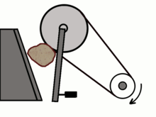

Рисунок 2.6 – Щокова дробарка з простим рухом щоки

Щокові дробарки прості конструктивно, займають мало місця по висоті, забезпечують ступінь подрібнення від 4 до 6. Найбільш ефективними є щокові вібраційні дробарки, оскільки для руйнування матеріалу необхідні менші зусилля, ніж у звичайних щокових дробарках, висока частота ударів щок забезпечує вищий ступінь подрібнення і за рахунок направленого вібраційного впливу рухомих щік на матеріал забезпечується підвищена продуктивність. Сталість ширини вихідної щілини в дробарках із нижнім підвісом гарантує визначену крупність максимального шматка, що також є перевагою дробарок цього типу [5].
При роботі щокової дробарки в атмосферне повітря виділяється велика кількість неорганічного пилу, так як подрібнення гірської маси відбувається за принципом роздавлювання. Найбільш ефективним шляхом вирішення даної проблеми є удосконалення циклічно-потокової технології виробництва щебеню за рахунок застосування і встановлення в зоні проведення гірничих робіт сучасної конусної дробарки.
Основне обладнання, яке на сьогодні використовується для подрібнення гірської маси на ВАТ «Коростенський щебзавод» ̶ щокова дробарка СМД-118, яка призначена для первинного подрібнення граніту (рис. 2.7). Технічні характеристики дробарки СМД-118 наведено в табл. 2.2 [8].

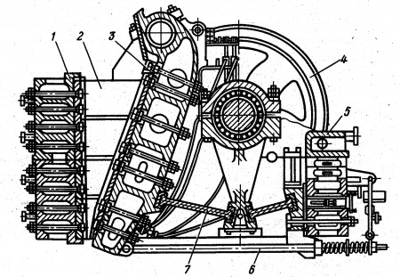

Рисунок 2.7 – Дробарка СМД-118: 1 – нерухома щока; 2 – бокова футеровка; 3 – рухома щока; 4 – маховик; 5 – задня стінка; 6 – тяга;
7 – розпірна плита
Дробарка отримує матеріал безпосередньо з кар'єрних самоскидів з двох сторін через кожні 5-6 хвилин. Розмір бункера підібраний так, щоб нести навантаження двох кар'єрних самоскидів з об'ємом кузова 60 м³
(5,5 м шириною). Форма бункера оптимізована для забезпечення каскадного завантаження дробарки. Валуни, розмір яких перевищує розмір приймального
отвору дробарки, подрібнюються за допомогою гідравлічного молота. Продукт після дробарки надходить до розвантажувального бункера, звідки матеріал транспортується на проміжний склад.

Таблиця 2.2 ̶ Технічні характеристики дробарки СМД-118
Показник | Значення показника
Продуктивність, м³/год | 310
Розмір приймального отвору, мм  - ширина  - довжина | 1200  1500
Максимальний розмір шматка, мм | 1000
Діапазон зазору, мм | 115-195
Встановлена потужність, кВт | 160
Маса, т | 145,2

У зв’язку з тим, що дробарка СМД-118 морально та фізично застаріла, кількість пилу, що утворюється при подрібненні є високою, відбувається зміна технологічної лінії на підприємстві, постала необхідність виведення її із експлуатації на підприємстві і розгляду альтернативних варіантів обладнання для подрібнення гірських порід. При його виборі необхідно враховувати такі основні технологічні показники як продуктивність кар’єра та дробарки, необхідний показник по крупності на виході, екологічні та економічні показники тощо.
У конусних дробарках (рис. 2.8) матеріал безперервно роздавлюється між двома конусами, з яких один нерухомий, а інший здійснює круговий коливаючий рух, як би відкочуючись по поверхні нерухомого конуса. Подрібнюючий конус дробарки для крупного подрібнення жорстко насаджений на вертикальний вал, шарнірно підвішений за верхню частину до опори. Нижній кінець вала також шарнірно з'єднаний з ексцентриковим механізмом, що забезпечує заданий рух конуса, що дробить [9].
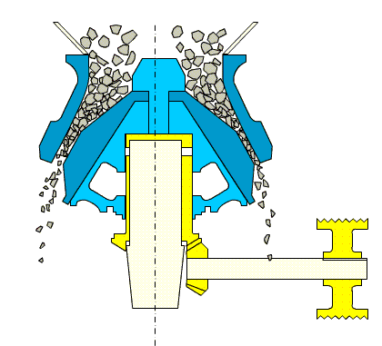

Рисунок 2.8 – Cхема конусної дробарки для крупного подрібнення

Отже, у зв’язку з тим, що постала необхідність виведення дробарки СМД-118 із експлуатації на підприємстві, обрано для розгляду альтернативні варіанти обладнання для подрібнення гірських порід, з урахуванням таких основних технологічних показників як продуктивність кар’єра та дробарки, необхідний показник по крупності на виході, екологічні та економічні показники тощо. Аналіз сучасного дробарного обладнання згідно необхідного гранулометричного складу, можливості розширення мережі свердловин, цінових показників показав, що найбільш доцільними та раціональними для даних умов є дробарки марок Metso Nordberg HP 800.
Порівняно зі щоковою дробаркою СМД-118 конусна Nordberg HP 800 має такі переваги (табл. 2.3):
* менша кількість робітників, що обслуговують дробарку, що дозволяє скоротити затрати на заробітню плату;
* велика продуктивність, більш спокійний хід подій і відсутність динамічних навантажень, оскільки процес роздрібнення відбувається безупинно протягом всього обороту рухомого конуса;
* простіші в експлуатації;
* надійніші;
* при роботі конусних дробарок виділяється менше пилу, так як роздрібнення гірської маси здійснюється не лише роздавлюванням, а й вигином; бункер конусної дробарки повністю закритий, що не дає змоги пилу розповсюджуватись в атмосферному повітрі.

Таблиця 2.3 – Порівняння техніко-економічних показників щокових та конусних дробарок
№ | Обладнання | Параметри
№ | Обладнання | Найбільший розмір шматків у  живленні,  мм | Вихід продукту,  мм | Продуктивність,  м³/год | Маса  дробарки, т | Потужність  електродвигуна,  кВт
1. | Щокова | 50-1300 | 100-300 | 42-310 | 27-210 | 75-280
2. | Конусна | 400-1300 | 90-400 | 40-2300 | 45-500 | 130-800

2.3 Обгрунтування вибору дробарної установки для ВАТ «Коростенський щебзавод»

Пропонується впровадити конусну дробарку Nordberg (рис. 2.9).

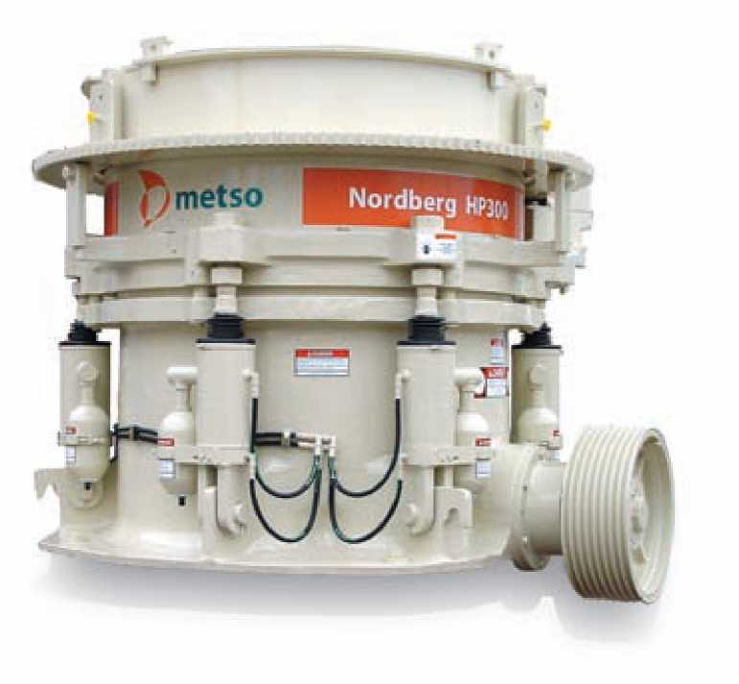
Рисунок 2.9 – Конусна дробарка Nordberg HP

Характеристики та переваги:

1. збільшена пропускна здатність.
Запатентована комбінація збільшеної швидкості і робочого ходу підвищує потужність машини і її продуктивність, що дозволяє конусним дробарки серії НР займати провідні позиції по продуктивності серед інших машин даного класу. Технологія НР дозволяє використовувати меншу кількість машин чи менші машини для оптимальної розробки найменших виробничих ділянок. Metso була першою компанією, що розробила в 1989 році технологію НР (Висока Продуктивність), провівши її широкомасштабні випробування. Компанія Metso запатентувала свої розробки.

2. Висока надійність
Унікальний ефект взаємодії частинок в процесі дроблення використовується в конусних дробарках серії НР, підвищує цінність продукту, який має однорідний гранулометричний склад і ідеальну кубічну форму. За рахунок того, що рухливий конус має механічну підвіску, а не «плаває» на стовпі гідравлічного масла, ширина розвантажувальної щілини змінюється незначно, і стабільність роботи у всьому технологічному ланцюжку підвищується. Перевірена конструкція чаші, що обертається в різьбі, дозволяє витримувати однакову ширину розвантажувальної щілини по всьому колу камери дроблення. А використання системи вивантаження недробимих шматків з фіксованою точкою повернення забезпечує миттєве відновлення ширини розвантажувальної щілини навіть після проходження недробимого шматка. На конусних дробарках серії НР можна отримувати більш дрібний продукт, використовуючи меншу кількість стадій дроблення, економлячи на капітальних вкладеннях і енерговитратах.

3. Простота і зручність технічного обслуговування
Бронзові втулки, які використовуються у всіх вузлах машини, забезпечують високу стійкість до навантажень на дробильних установках, завжди схильним до ударних впливів і сильній запиленості. Ці втулки недорогі і легко замінюються на місці експлуатації.

INCLUDEPICTURE "../../../../2BA0~1/AppData/Local/Temp/FineReader12.00/media/image11.jpeg" \* MERGEFORMAT 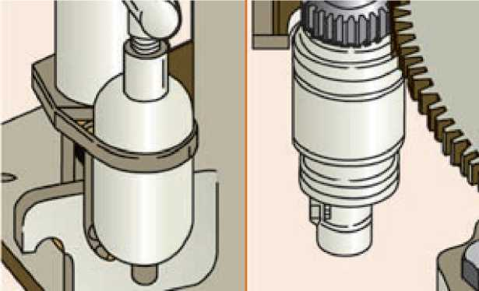
а б
Рисунок 2.10 – Вузли конусної дробарки: а – система вивантаження недробимих кусків; б – система гідравлічного регулювання ширини розвантажуючої щілини.

4. Підвищена продуктивність (табл. 2.4)
Експлуатація конусної дробарки НР в нижній області діапазону робочої швидкості дозволяє змінити гранулометричний склад продукту таким чином, що в ньому буде міститися менше дрібних частинок і більше частинок необхідного розміру. На дробарці НР виходить більш цінний продукт з меншою кількістю відходів.

Таблиця 2.4 – Продуктивність дробарок (т/год)
Модель | Ширина розвантажувальної щілини
Модель | 6  мм | 8  мм | 10  мм | 13  мм | 16  мм | 19  мм | 22  мм | 25  мм | 32  мм | 38  мм | 45  мм | 51  мм
НР 100 |  |  | 55-  75 | 60-  80 | 70-  90 | 78-  95 | 80-  100 | 85-  110 | 100-  140
НР 200 |  |  | 90-  120 | 120-  150 | 140-  180 | 150-  190 | 160-  200 | 170-  220 | 190-  235 | 210-  250
НР 300 |  |  | 115-  140 | 150-  185 | 180-  220 | 200-  240 | 220-  260 | 230-  280 | 250-  320 | 300-  380 | 350-  440
НР 400 |  |  | 140-  175 | 185-  230 | 225-  280 | 255-  320 | 275-  345 | 295-  370 | 325-  430 | 360-  490 | 410-  560 | 465-  630
НР 500 |  |  | 175-  220 | 230-  290 | 280-  350 | 320-  400 | 345-  430 | 365-  455 | 405-  535 | 445-  605 | 510-  700 | 580-  790
НР 800 | 45-  55 | 50-  60 | 260-  335 | 325-  425 | 385-  500 | 435-  545 | 470-  600 | 495-  730 | 545-  800 | 600-  950 | 690-  1050 | 785- 1200

5. Висока інтенсивність експлуатації
Наявність подвійних гідроциліндрів вивантаження недробимих шматків дозволяє дробарці НР без зупинки дроблення пропускати через себе металеві фрагменти, які зазвичай призводять до вимушених зупинок на інших дробарках. Великий хід очищення, що не залежить від зносу футеровки, зменшує зусилля, потрібне для очищення зупиненої дробарки. За допомогою гідромоторів можна повернути чашу для тонкої настройки ширини розвантажувальної щілини або повністю вивернути чашу з різьблення регулювального кільця для заміни футеровки, тим самим значно спростивши цю операцію.

6. Низькі затрати на утримання
Високоякісні безконтактні лабіринтні ущільнення надійно захищають машину, не зношуючись і не пропускаючи всередину пил. Завдяки їх конструкції
менша кількість рухомих деталей контактує з породою і пилом. Чудовий захист
від зносу всіх деталей дробарки, включаючи змінний вкладиш кульової опори рухомого конуса, футеровку посадкового місця головної рами, втулки штифта головної рами, кільце рами коробки приводного вала, огорожа противаги, футеровку головної рами і завантажувального бункера, зводять до мінімуму витрати на техобслуговування машини.

INCLUDEPICTURE "../../../../2BA0~1/AppData/Local/Temp/FineReader12.00/media/image12.jpeg" \* MERGEFORMAT 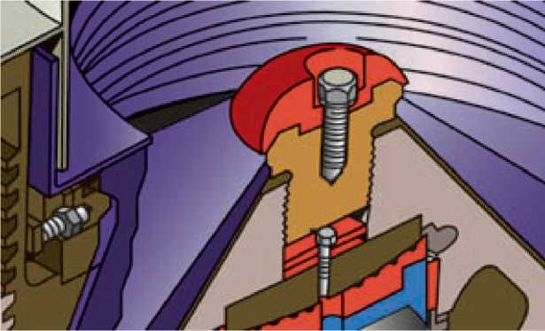

Рисунок 2.11 – Система кріплення футеровок

7. Універсальність застосування
Конусні дробарки серії НР легко трансформуються для переходу з процесу великого дроблення на дрібне, і навпаки, простою заміною футерування рухомого конуса, футерування чаші, перехідного кільця і клинових болтів.

8. Простота експлуатації
За допомогою гідромотора регулювання ширини розвантажувальної щілини, легко регулюється масовий баланс циклу подрібнення і оптимізується продуктивність дробарки. Встановивши датчик положення на гідромотора для стеження за величиною розвантажувальної щілини дробарки, дробарку можна підключити до АСУ (Автоматичної Системі Управління) заводу і вести експлуатацію в повністю автоматичному режимі [10].
Конусні дробарки Nordberg серії HР мають декілька моделей, а саме: НР 100, НР 200, НР 300, НР 400, НР 500, НР 800 (табл. 2.5).

Таблиця 2.5 – Характеристики різних моделей
Типорозмір дробарки | НР 100 | НР 200 | НР 300 | НР 400 | НР 500 | НР 800
Дробарка зібрана, т | 5,400 | 10,400 | 15,810 | 23,000 | 33,150 | 64,100
Чаша, футеровка чаші, регулювальна кришка, бункер, т | 1,320 | 2,680 | 3,525 | 4,800 | 7,200 | 15,210
Футеровка рухомого конусу і плита живлення, т | 0,600 | 1,200 | 2,060 | 3,240 | 5,120 | 9,300
Максимальна рекомендована потужність, кВт | 90 | 132 | 200 | 315 | 355 | 600
Швидкість обертання  приводного валу, об./хв. | 750-  1200 | 750- 1200 | 700-  1200 | 700- 1000 | 700- 950 | 700-  950

Таким чином, враховуючи продуктивність «Коростенського щебзавода» на даний час, а саме 320 т/год (фракції 20-40 мм) та продуктивність, до якої прагне дійти завод, а саме 700-850 т/год, зіставляючи потрібні показники з показниками конусних дробарок НР різних моделей, можна дійти до висновку, що найкраще підійде конусна дробарка Nordberg НР 800. Також потужність, при якій може працювати дробарка – найбільша, і при цьому найкраща продуктивність, тобто найкращий вихід фракцій. Попит на продукцію «Коростенського щебзавода» зростає, з кожним днем потрібно випускати все більше продукції, тому раціональним виходом і буде встановлення нової дробарки.

Висновки

1. Аналіз дробарного устаткування на ВАТ «Коростенський щебзавод» показав, що дробарка СМД-118 морально та фізично застаріла, кількість пилу, що утворюється при подрібненні є високою, постала необхідність виведення її із експлуатації на підприємстві і розгляду альтернативних варіантів обладнання для подрібнення гірських порід.
2. Аналіз сучасного дробарного устаткування показав, що найбільш ефективними є конусні дробарки Nordberg. На сьогодні існує ряд моделей конусних дробарок Nordberg серії HР, а саме: НР 100, НР 200, НР 300, НР 400, НР 500, НР 800.
3. Виходячи із характеристик та показників існуючого дробарного обладнання, обґрунтовано, що для ВАТ «Коростенський щебзавод» найбільш раціональною є дробарка Nordberg серії HР 800.

